数据星球统计数据库简介

《数据星球统计数据库》是基于网络的全球最大规模的统计数据库，该数据库集成了来自全球70多个数据商提供的各国统计数据（包括中国、美国、欧洲及其他国家），拥有超过2千五百亿条的数据记录，其中包括两百多亿条的时间序列数据。
《数据星球统计数据库》是对传统统计数据服务的一场革命。它为用户提供了标准化、结构化的统计数据库以及简单易学的用户界面。用户可以搜索、查询、或按专题浏览数据库，以及在国家、州（省）、市、县、大都市区、以及人口普查统计小区等不同层面上进行海量数据比较分析，生成各种统计表格、统计图形和地图。
一、内容概要
“数据星球”主要包含新闻报道、主要经济指标、按主题浏览、按来源浏览、覆盖五部分内容。其中，“新闻报道”、“覆盖”两部分内容全部为美国数据，其余三部分则兼容美国和世界其他地区数据。
1、新闻报道
“新闻报道”包括失业率、油价、房屋开工、机场准点到达率等8个社会大宗普遍关注的消息性数据指标。具体指标内容、区域范围、时间范围等如下表所示：

指标名称 | 时间类别 | 时间范围 | 区域范围
季节性调整失业率 | 月度 | 194801-201602 | 美国全国
季节性调整失业率 | 月度 | 197601-201602 | 美国各州
原油价格（轻质低硫原油） | 年度 | 1983-2015 | 美国全国
原油价格（轻质低硫原油） | 月度 | 198304-201603 | 美国全国
原油价格（轻质低硫原油） | 日度 | 19830404-20160405 | 美国全国
总国债（每日） | 日度 | 19930104-20160407 | 美国全国
30年期固定按揭利率 | 日度 | 19720107-20160407 | 美国全国
准点到达（％） | 年度 | 1987-2015 | 美国全国、各州、机场、航线
准点到达（％） | 季度 | 1987Q4-2015Q4 | 美国全国、各州、机场、航线
准点到达（％） | 月度 | 198710-201601 | 美国全国、各州、机场、航线
准点到达（％） | 日度 | 20141101-20160131 | 美国全国、各州、机场、航线
汽油零售价格（所有等级） | 年度 | 1990-2015 | 美国全国
汽油零售价格（所有等级） | 月度 | 199008-201603 | 美国全国
汽油零售价格（所有等级） | 日度 | 19900820-20160404 | 美国全国
优惠利率 | 年度 | 1956-2015 | 美国全国
优惠利率 | 月度 | 194901-201603 | 美国全国
优惠利率 | 日度 | 19550804-20160407 | 美国全国
房屋开工总计-经季节性调整 | 年度 | 1960-2015 | 美国全国、各地区（中西部、东北、南部和西部地区）
房屋开工总计-经季节性调整 | 月度 | 196001-201601 | 美国全国、各地区（中西部、东北、南部和西部地区）

2、主要经济指标
“主要经济指标”包国内生产总值、PMI、CPI、制造业/商业每小时产出及汇率、道琼斯指数等15个数据指标，其中，原油价格、优惠利率、房屋开工总计和季节性调整失业率同“新闻报道部分相同”，其余11个指标的具体指标内容、区域范围、时间范围等如下表所示：
指标名称 | 时间类别 | 时间范围 | 区域范围
道琼斯工业平均指数 | 年度 | 1928-2015 | 全球总体
道琼斯工业平均指数 | 季度 | 1928Q4-2016Q1 | 全球总体
道琼斯工业平均指数 | 月度 | 192810-201603 | 全球总体
道琼斯工业平均指数 | 日度 | 20130806-20160408 | 全球总体
汇率 | 年度 | 1999-2016 | 全球总体
汇率 | 月度 | 199901-201604 | 全球总体
汇率 | 日度 | 19990104-20160401 | 全球总体
联邦基金有效利率 | 年度 | 1955-2015 | 美国全国
联邦基金有效利率 | 月度 | 195407-201603 | 美国全国
联邦基金有效利率 | 日度 | 19540701-20160407 | 美国全国
金定盘（晚报） | 日度 | 20000102-20160408 | 全球总体
国内生产总值 | 年度 | 1969-2015 | 美国全国
国内生产总值 | 季度 | 1969Q1-2015Q4 | 美国全国
每小时产出 | 年度 | 1987-2015 | 美国全国
每小时产出 | 季度 | 1987Q1-2015Q4 | 美国全国
采购经理人指数（PMI） | 月度 | 194801-201603 | 美国全国
CPI的所有城市消费者-调整 | 月度 | 194701-201602 | 美国全国
经季节性调整的PPI | 月度 | 200906-201602 | 美国全国
经季节性调整的职位空缺 | 月度 | 200012-201602 | 美国全国
标准普尔500指数 | 年度 | 1950-2015 | 全球总体
标准普尔500指数 | 季度 | 1950Q4-2015Q4 | 全球总体
标准普尔500指数 | 月度 | 195001-201604 | 全球总体
标准普尔500指数 | 日度 | 19500103-20160408 | 全球总体

3、按主题浏览
“按主题浏览”几乎容纳了“数据星球”的所有数据内容，主要用来帮助用户按主题查询相关信息。内容包括以金融、司法、教育、资源环境、旅游、农业等行业和关键词命名的18类主题领域共计5000多个指标的统计数据。
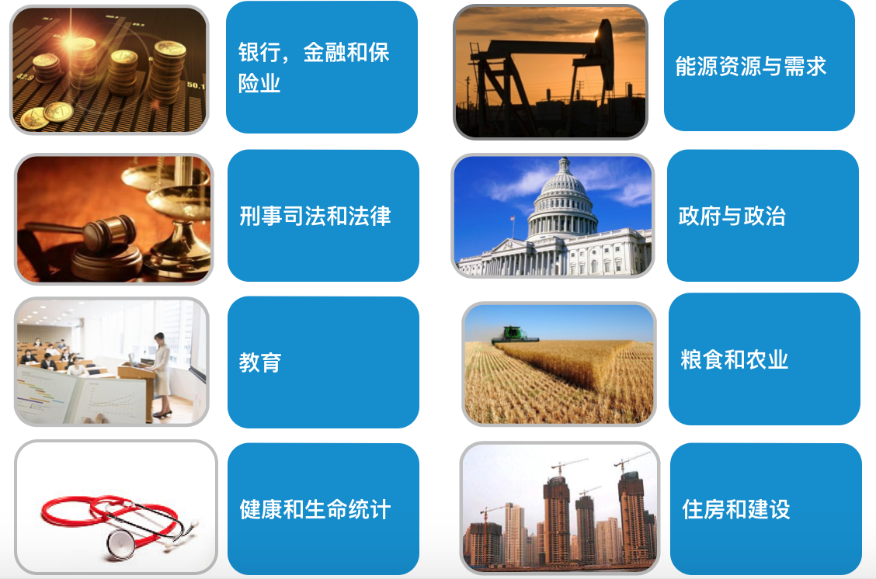

4、按来源浏览
“按来源浏览”也几乎容纳了“数据星球”的所有数据内容，内容包括以数据供应商命名的来自全球70多个数据商所提供的统计数据。
美国法院行政办公室 | 纳斯达克OMX集团
美国经济分析局（BEA） | 国家经济研究局（NBER）
美国司法统计局 | 美国国家公路交通安全管理局（NHTSA）
劳工统计局（BLS） | 美国国家癌症研究所
运输统计局 | 美国国家海洋和大气管理局（NOAA）
普查局 | 美国国家科学基金会（NSF）
美国疾病控制和预防中心（CDC） | 管理和预算办公室（OMB）
芝加哥期权交易所董事会 | 人事管理办公室
Data-Planet | 恢复问责和透明度董事会
戴夫•莱普政治区划地图集 | 社会保障局
美国国防人力资料中心 | 标准普尔
农业部（美国农业部） | State Library of Ohio
教育局 | 美国国会
美国国家教育统计中心（NCES） | 美国股票价格
高中后教育办公室 | Zillow（网站）的房地产指标
国土安全部 | 德意志交易所集团
住房和城市发展部（HUD） | 欧盟委员会
劳工部 | 欧盟统计局（测试版）
美国财政部 | 富时集团
退伍军人事务部 | 英国银行家协会
道琼斯 | 伦敦金银市场协会（LBMA}
EASI Analytics（分析） | 伦敦铂钯市场(LPPM)
能源情报署（DOE） | 生产，收入和价格的国际比较中心
美国环境保护署 | 联合国粮食和农业组织
美联邦调查局（FBI） | 国际货币基金组织（IMF）
美国联邦存款保险公司（FDIC） | 经合组织
联邦选举委员会（FEC） | 联合国
美国联邦公路管理局（FHWA） | 世界银行
联邦住房金融局（FHFA） | 世界资源研究所（来源中断）
联邦采购数据中心（美国联邦采购总署） | 中国数据中心
美国联邦储备委员会 | 中国数据中心（全国）
美国联邦金融机构检查评议委员会 | 恒指服务有限公司
房地美 | 上海证券交易所
卫生保健利用项目（保健费用与利用计划） | 加拿大统计局
美国供应管理协会 | 孟买证券交易所
美国国税局（IRS） | 日经指数

5、覆盖
“覆盖”包括7个“时期分布”指标：美国不景气时期、民主党总统任职时期、共和党总统任职时期、民主党参议院控制时期、共和党参议院控制时期、民主党众议院控制时期、共和党众议院控制时期。下图阴影部分即为美国不景气时期分布图：
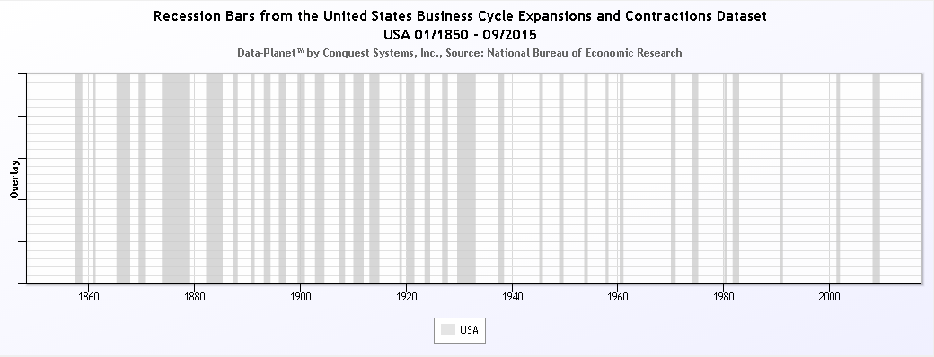

二、时间范围
《数据星球统计数据库》所提供的统计数据自1916年开始至今，并随着时间的推移持续更新。
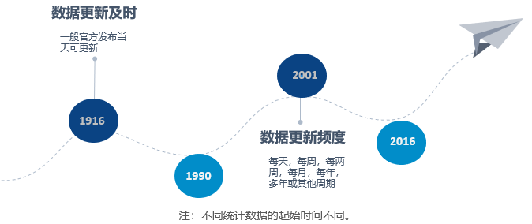
三、区域范围
《数据星球统计数据库》所提供的统计数据覆盖全球200多个国家和地区。
四、数据规模
《数据星球统计数据库》所提供的统计数据目前总规模约四十三亿条数据集（包括二百五十亿个数据点），且新数据仍在不断补充、更新中。
五、主要经济指标
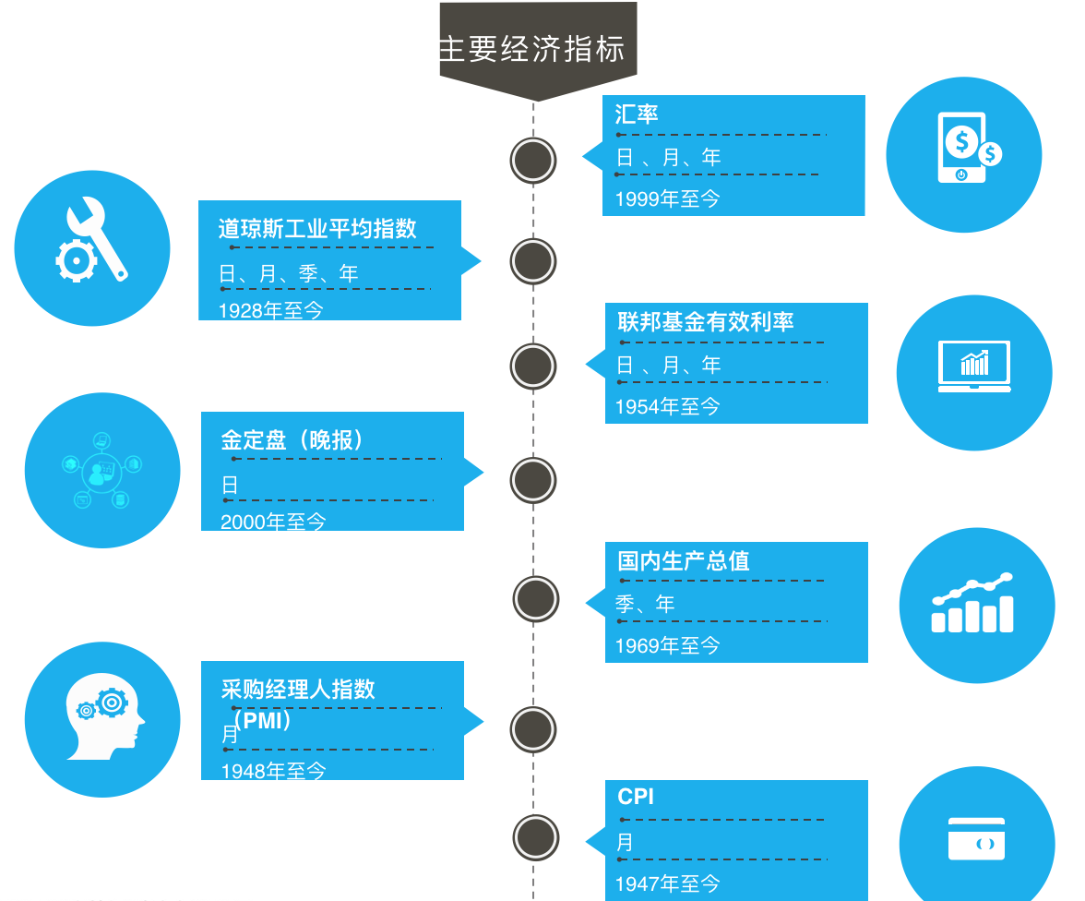

六、数据来源
《数据星球统计数据库》所提供的统计数据来自全球70多个数据商：

1、世界综合数据商：联合国、国际货币基金组织（IMF）、经合组织、世界银行、联合国粮食和农业组织、生产，收入和价格的国际比较中心等等。

2、欧洲数据商：德意志交易所集团、欧盟委员会、欧盟统计局、富时集团、英国银行家协会等等。

3、美国数据商：美国法院行政办公室、美国经济分析局（BEA）、美国司法统计局、运输统计局等等。

4、中国数据商：中国数据中心、中国数据中心（全国）、恒指服务有限公司、上海证券交易所等等。

七、内容持续新增
1、即将新增数据：美国人口普查局的美国社区调查，5年预测、美国人口普查局最新经济普查、美国人口普查局的美国住房调查、行为危险因素监测系统（BRFSS）数据、医疗保险和医疗补助服务MEDPAR数据
2、近期新增数据：综合高中后教育数据系统的考试成绩组成部分、人口统计（联合国难民事务高级专员）、主要经济指标（经济合作与发展组织）、民办学校普查（国家教育统计中心）、协调的直接投资调查（CDIS）（国际货币基金组织） 、协调的证券投资调查（CPIS）（国际货币基金组织）
八、功能特色
生动形象的数据对比、可视化地图展示、自由分享、数据与事件完美碰撞。
1、灵活数据对比：通过生动形象的图形对比展现不同指标。
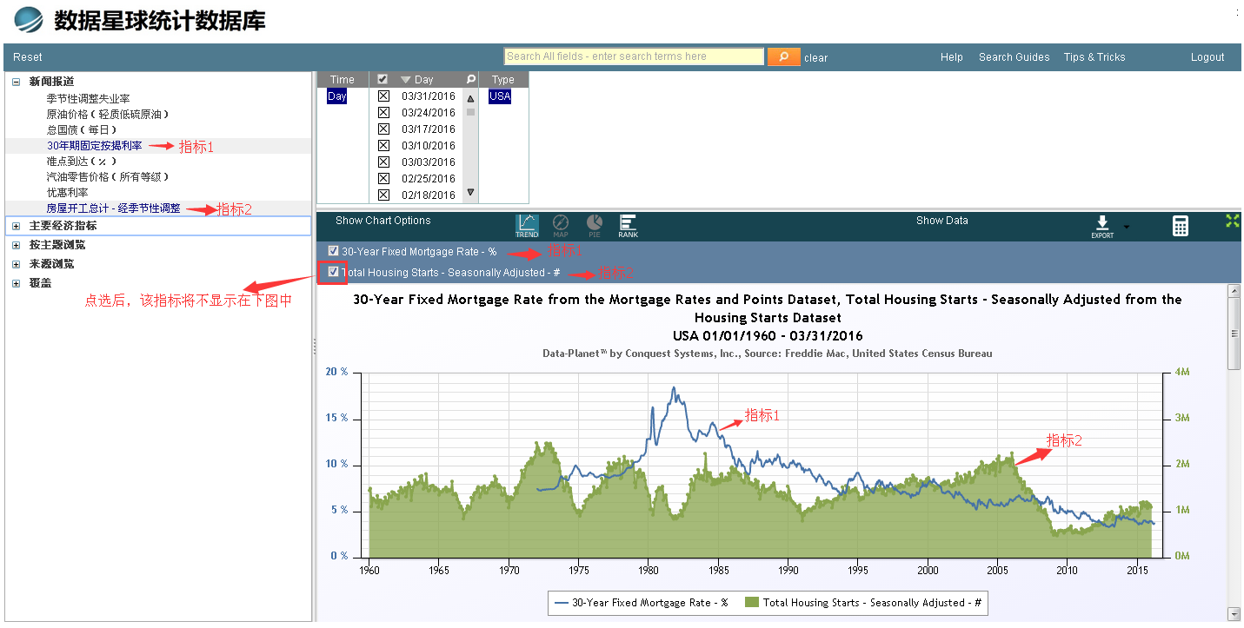
用户可通过一般办公快捷键“Ctrl”/“Shift”等对不同指标同时选中，系统将会自动创建所有指标的汇总图形，供用户进行对比分析。用户还可通过点选每个指标前的复选框来确定该指标是否在图形中显示。

2、自由分享：自由创建为链接分享给系统外的同事、师生、朋友等。
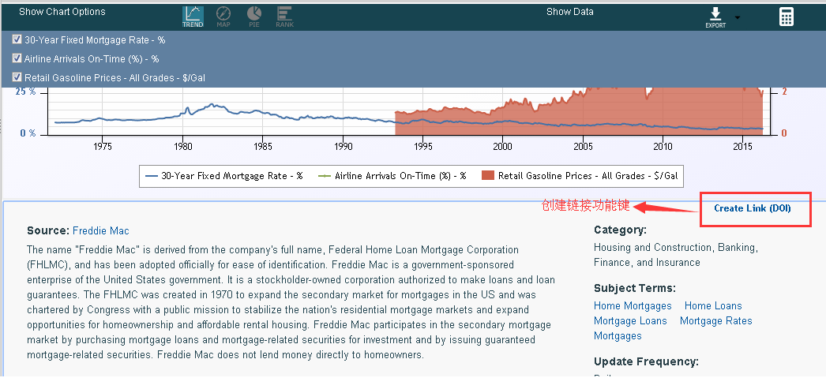
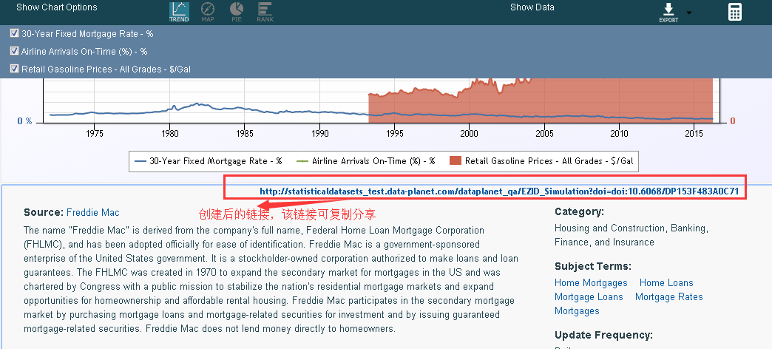
“数据星球”系统图形下方设有“Create Link (DOI)”功能键，通过该功能，用户可将当前页面自由创建为链接分享给系统外的同事、师生、朋友等。注：该链接创建后永久有效。
创建前
创建后

3、数字地理：可视化方面引入了地理分布展示，数据展示更为直观。
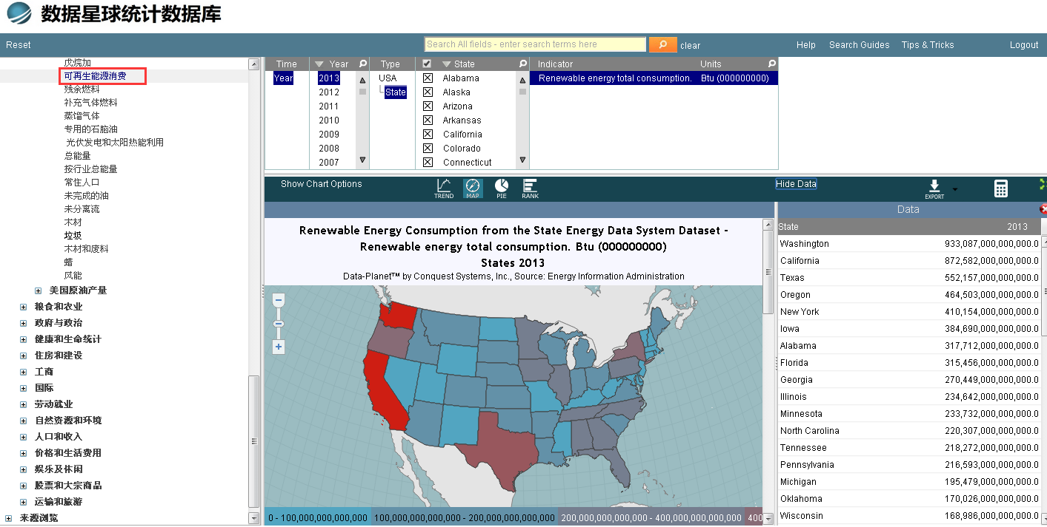
“数据星球”系统可视化方面引入了地理分布展示，数据展示更为直观。此外，可视化界面与数据界面可同时展现。下图为“2013年美国各州可再生能源消费情况”。
/通过“International Statistical Overviews”可实现全球不同国家的数据查询——可通过左侧地区定位国家数据，也可通过右侧列表定位国家数据。通过“US State Statistical Overviews”可实现美国不同州的数据查询。
4、事件与数据的完美碰撞：可查询数据同期发生的历史事件或者重大变故。
/打开“数据星球”系统折线图界面，双击图上的某一个数值点，即可查看关于该指标发生的历史事件或者重大变故。
九、主要用户
/“数据星球统计数据库” 已在美国本土得到广泛应用，目前已有数百家用户，涉及政府机关，金融机构，出版公司和高校图书馆，主要包括哈佛大学、斯坦福大学、普林斯顿大学等世界领先高校。
十、服务方式
在线账号、校园网IP范围内访问使用的服务方式，用户通过账号登录internet网可以查询数据。

